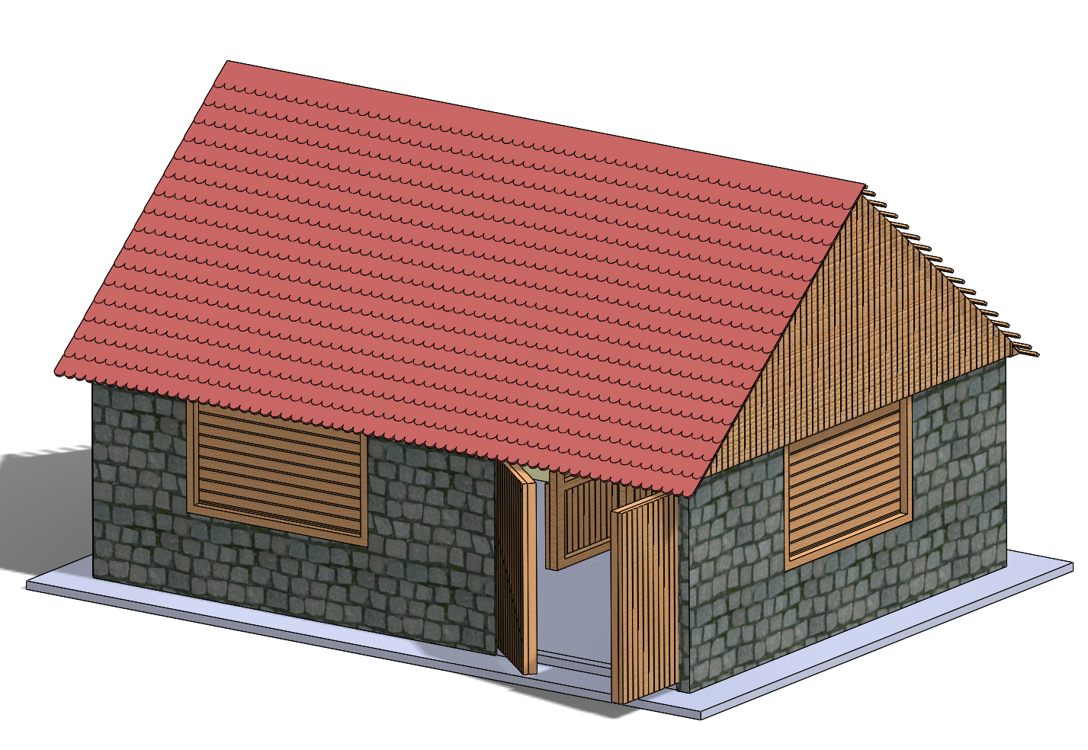
Stavebnice – Stodola
Stavební návod pro složení stavebnice
Doporučujeme Vám si nejdříve projít tento návod a poté si rozmyslet zdali se budete držet návodu, nebo zvolíte vlastní pořadí navazujících kroků, protože každý modelář může mít trochu jiné zvyklosti při stavbě modelů. Před začátkem kompletace doporučujeme mít díly již nabarvené.
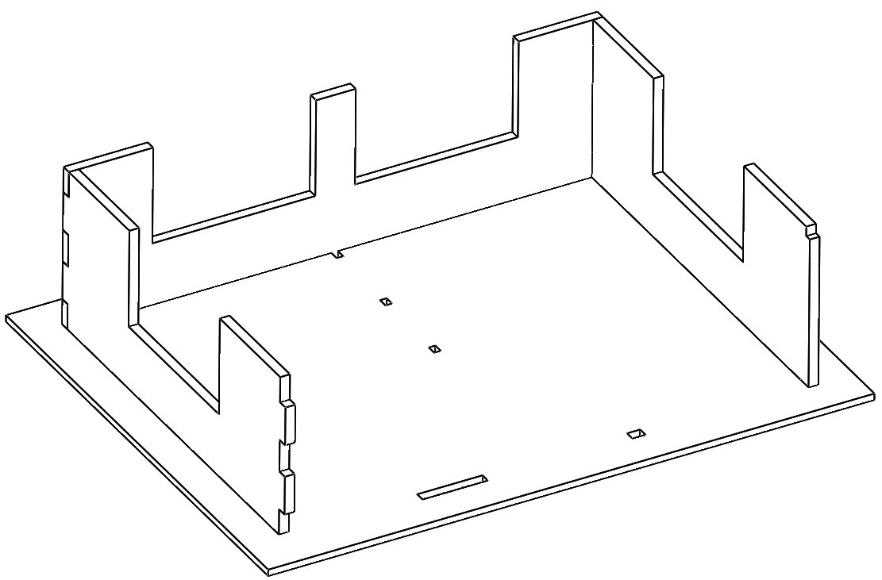
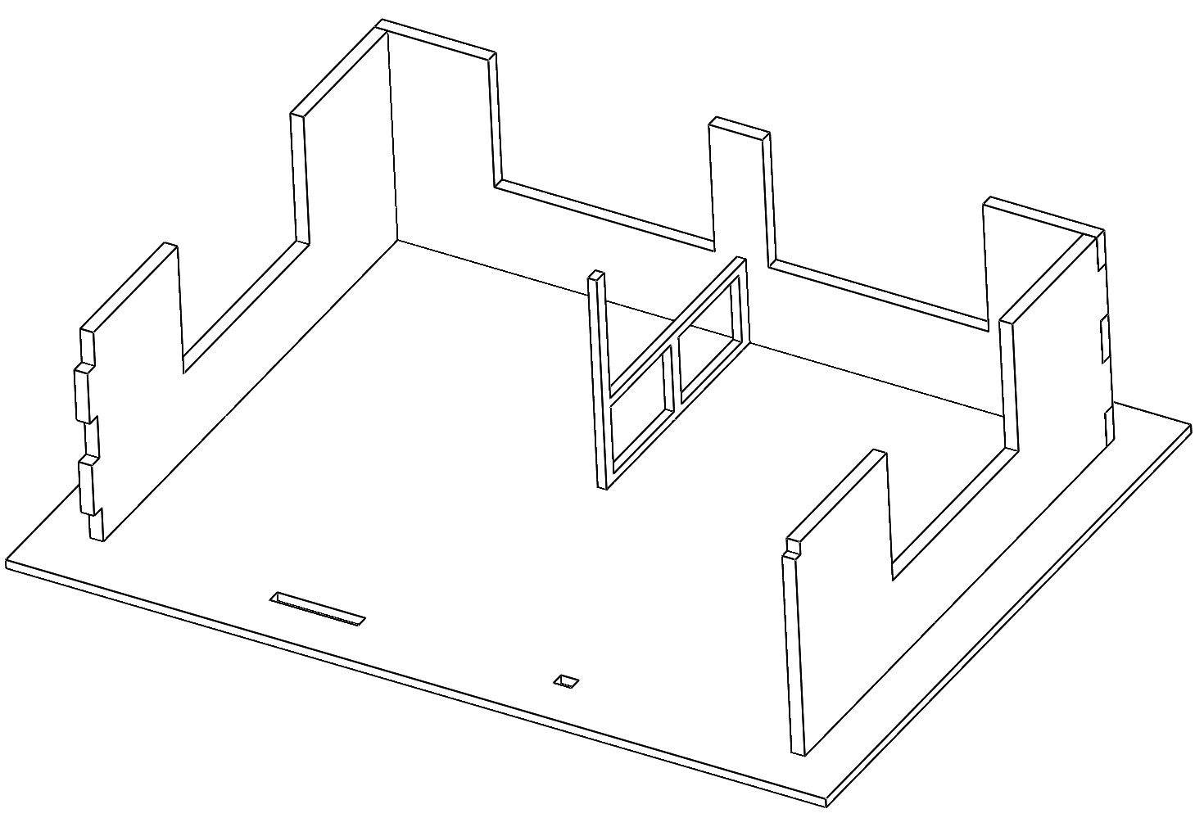
Jako první krok si nachystáme základní desku (1) a na ni postupně do připravených otvorů sesadíme díly obvodových stěn (3, 4 a 5). Stěnu s vraty si můžeme nechat volnou pro snazší přístup dovnitř. Dovnitř usadíme dělící příčku (7), na kterou nalepíme prkennou desku (12).
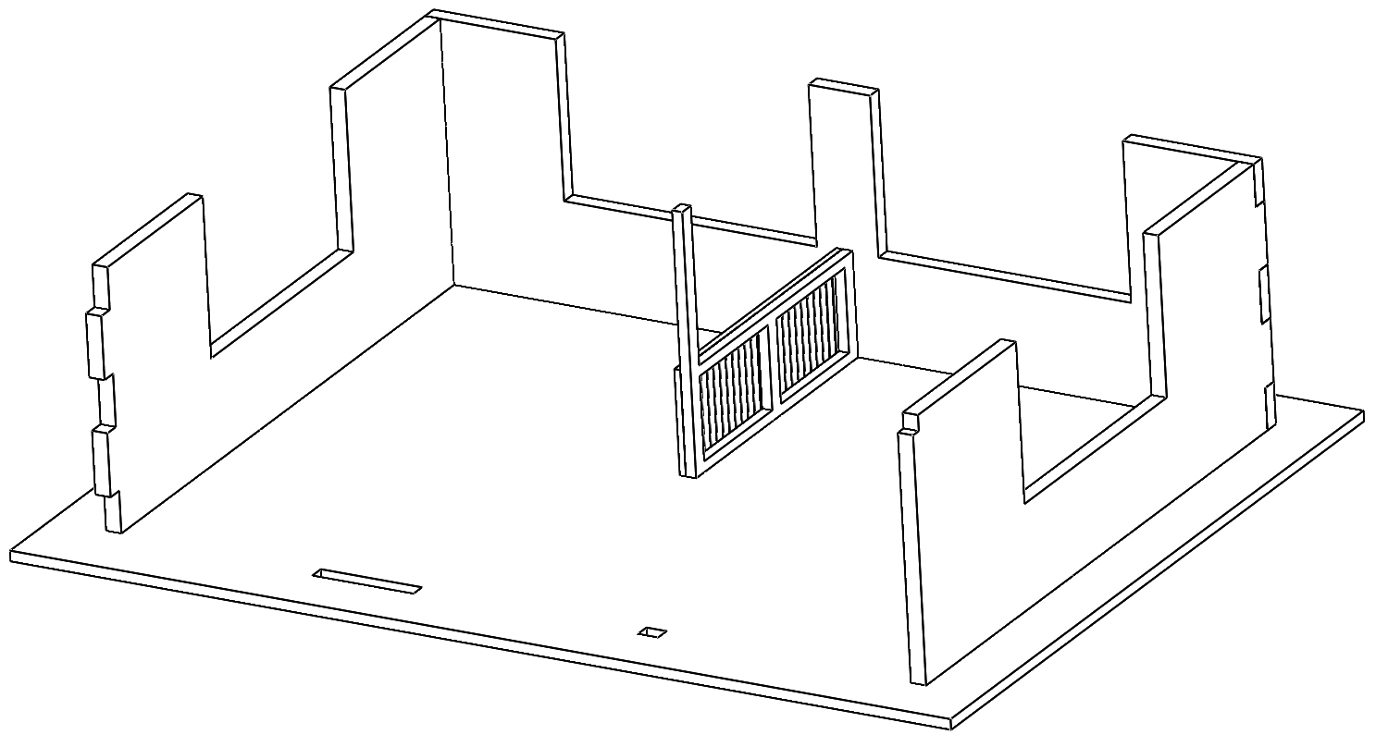

5 3 4 7 7 + 12
Dále usadíme zbývající obvodou stěnu (6) a do úrovně vrat nalepíme přechodový práh (2).
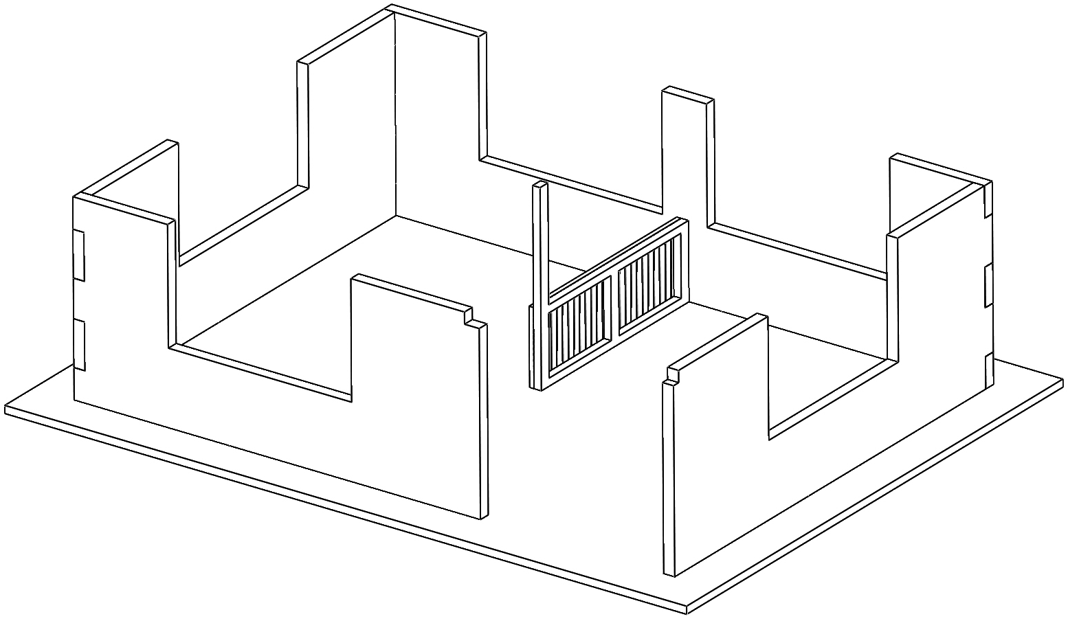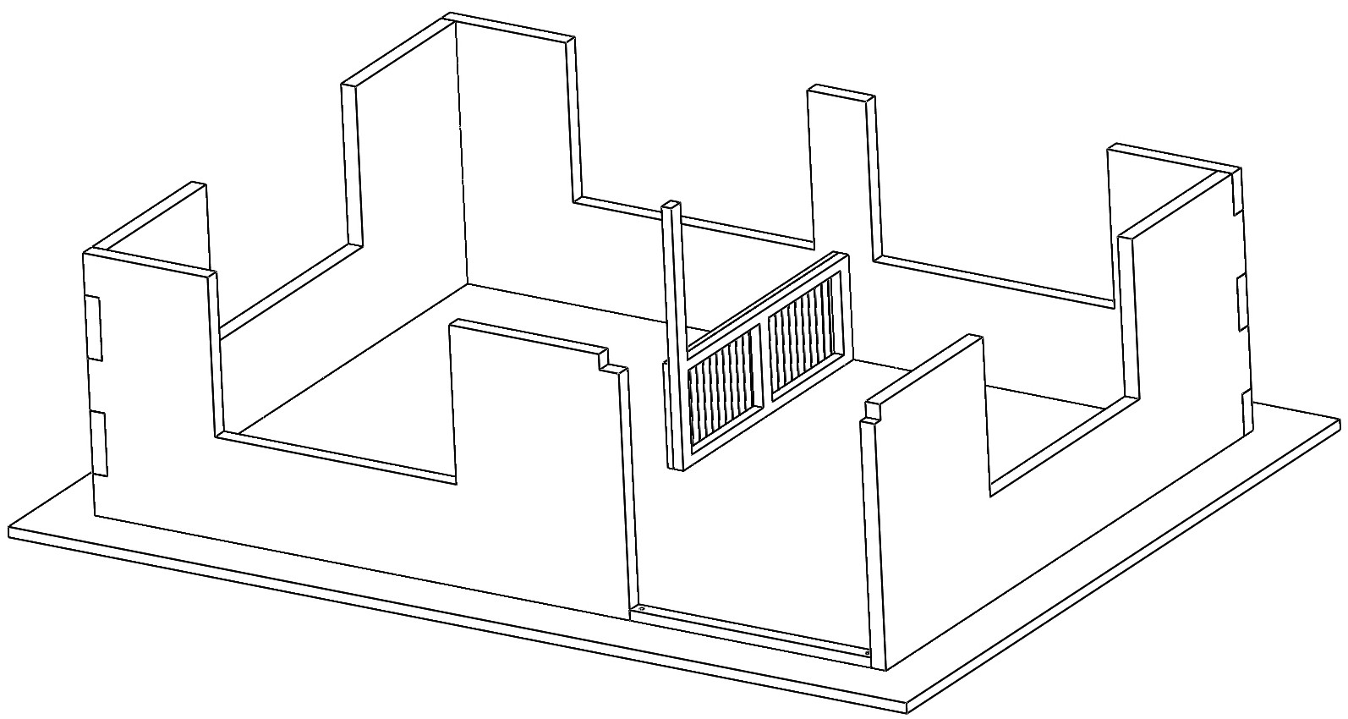
6 2
Nyní si zkompletujeme vrata (16 + 13 + drátek), do vygravírovaného prostoru v rámu vrat vložíme a nalepíme přiložený drátek, který si nejdříve zakrátíme tak, aby na spodní i horní straně přesahoval cca 1mm (max. 1,5mm) a přelepíme prkenným obložením (13). Potom vložíme do otvorech v prahu u podlahy a přeložíme trámem s otvory (8).
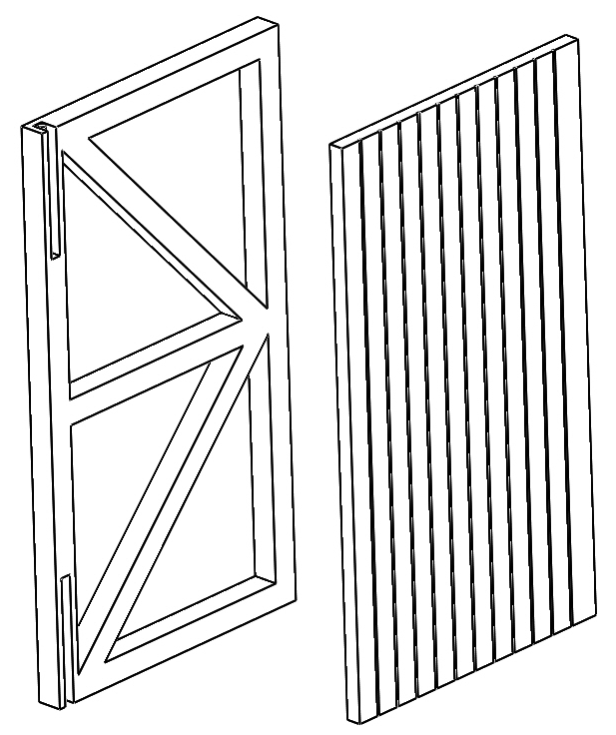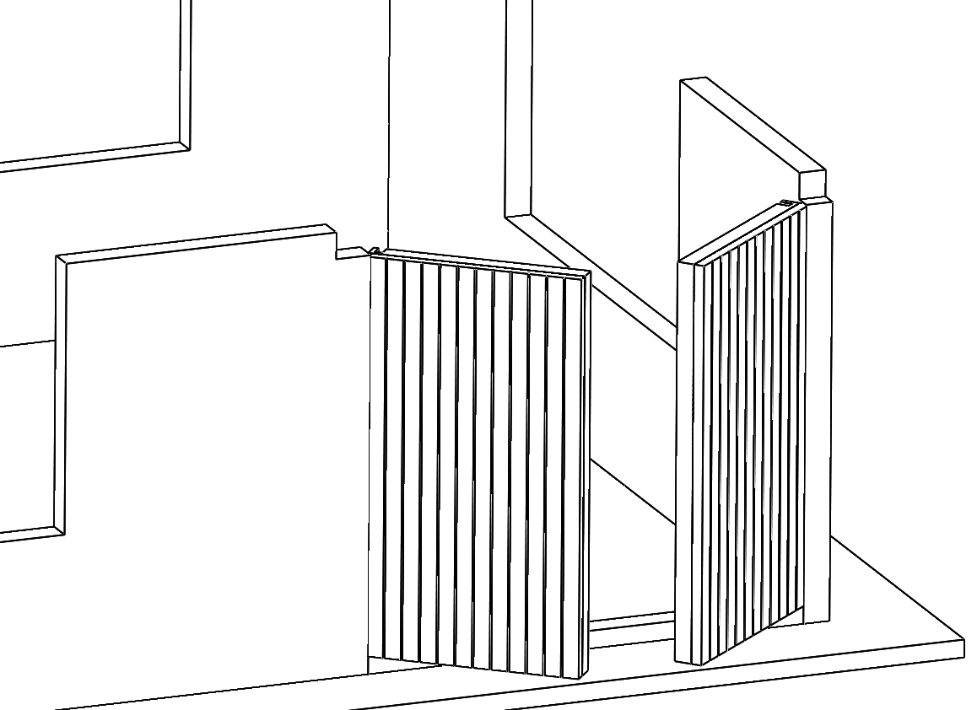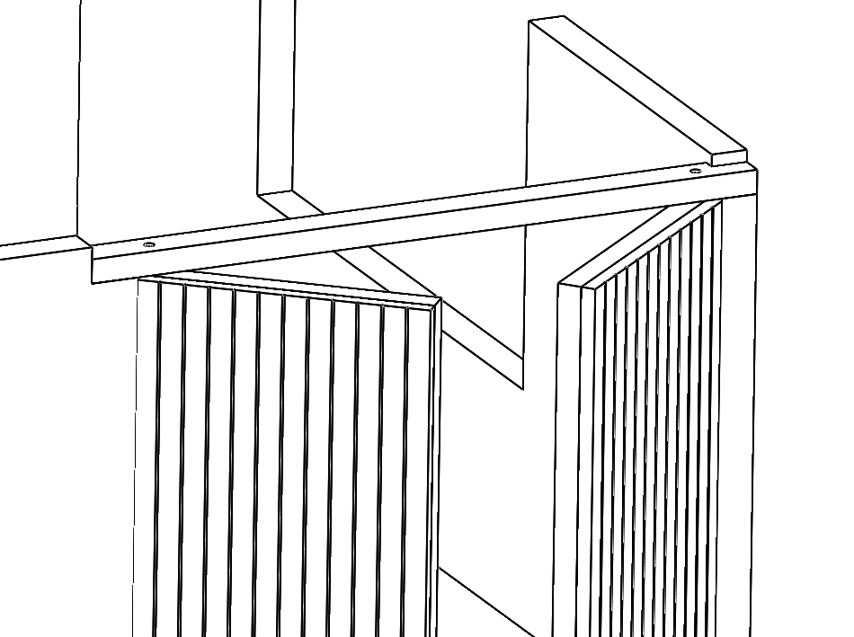
Pokračujeme v kompletaci tím, že si sestavíme výplně otvorů skladájící se z rámu (10) a prken (11). Potom usadíme do otvorů stěn stodoly. Po usazení položíme půdní část, která nám po obvodu s budovou proti hlavním stěnám o 0,3mm přesahuje – tato část bude zarovnána po obložení reliéfu kamenů (21) v dalším kroku.
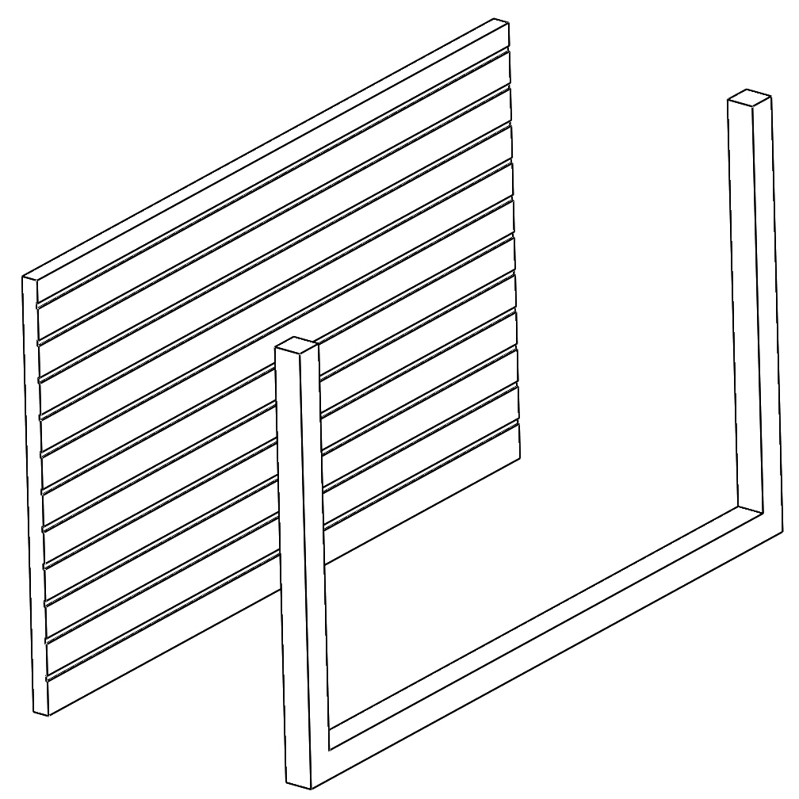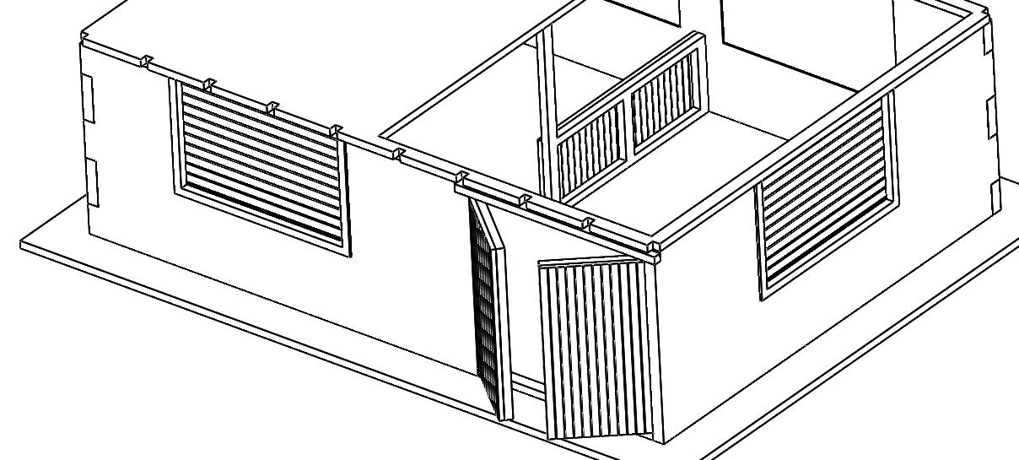
11 10
Nyní tedy vezmeme dílek s naznačenými kameny (21) a postupně s ním „obalíme“ celou budovu. Po obložení hlavních stěn začneme pokládat krovy (15). 15
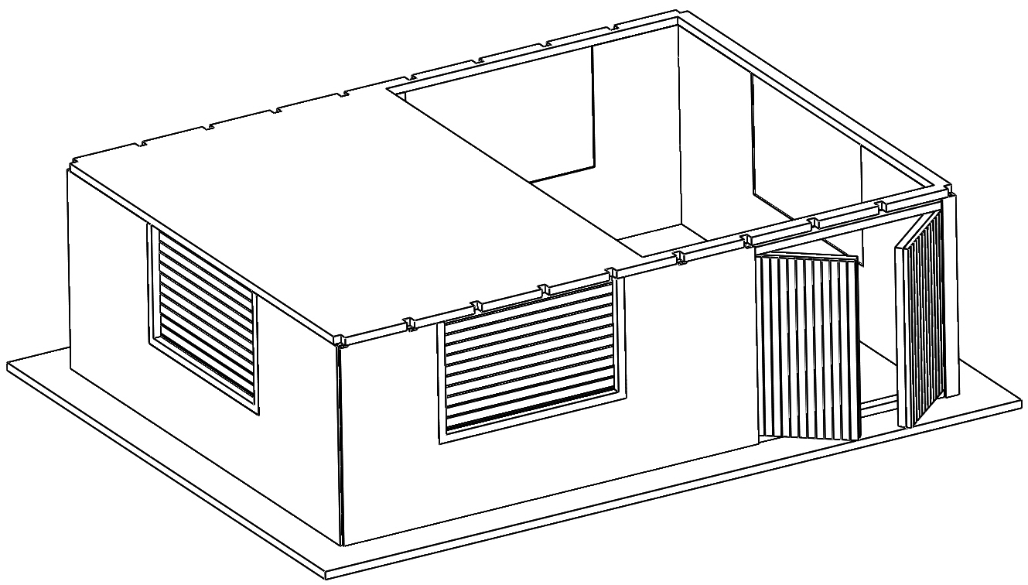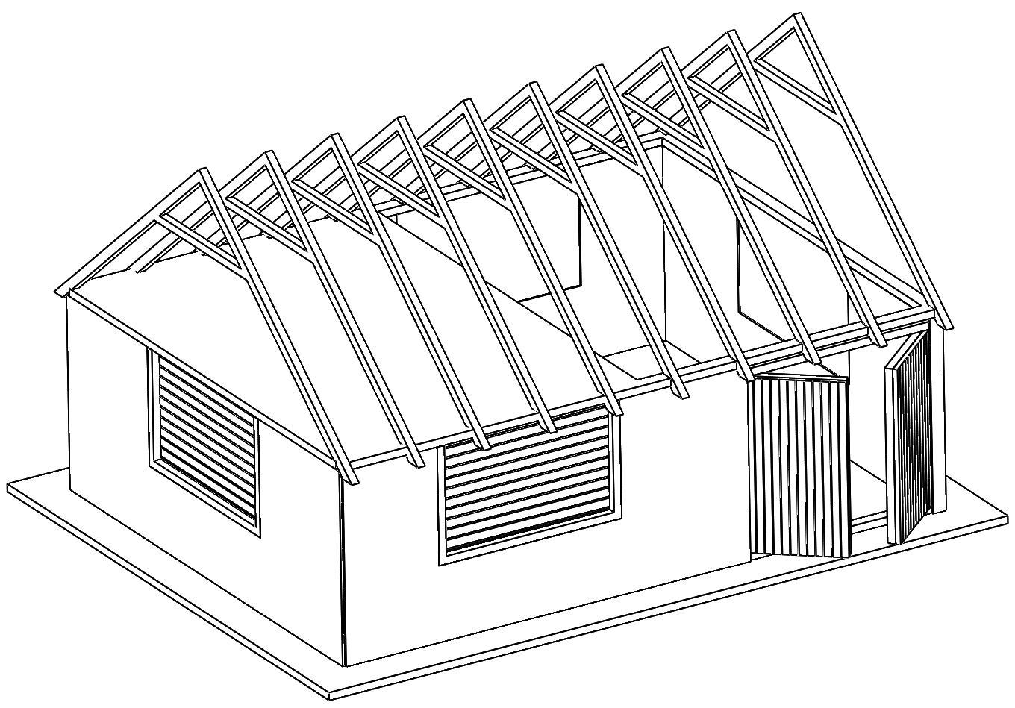
V dalším kroku na usazené krovy (15) položíme podkladový díl krytiny s naznačenými střešními latěmi (17) – zde pozor na rovinnost při lepení, aby se nám jednotlivé krovy nevyosily. Po zaschnutí přilepíme na štítové strany prkenné obložení (14), které nalepíme na koncové krovy na obou stranách.
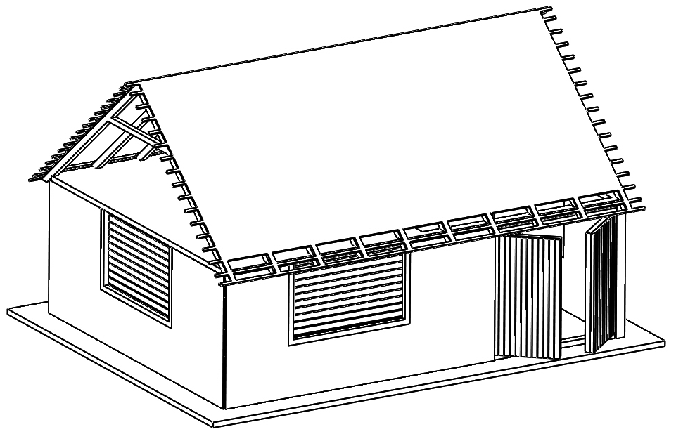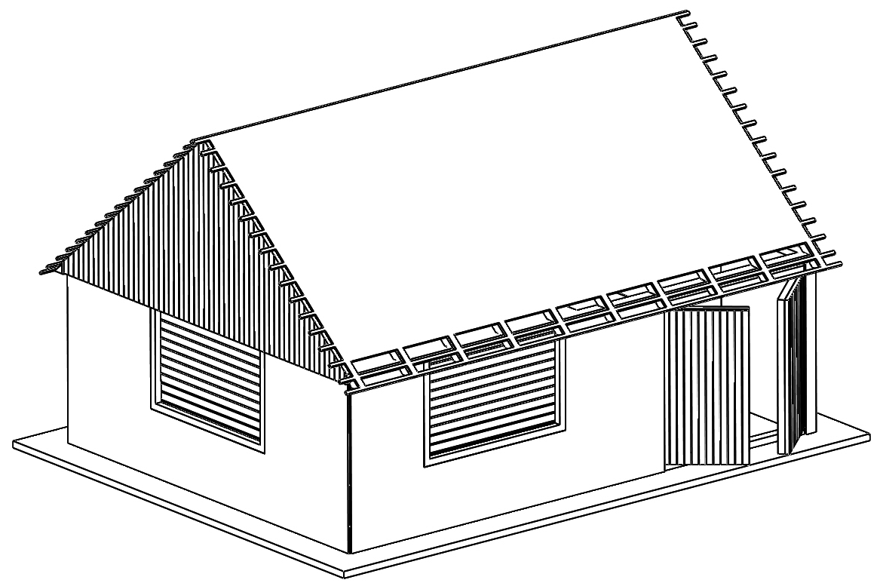
Teď nám již zbývá pouze dolepit postupně střešní krytinu, která se skládá z pásků bobrovek, které lepíme střídavě
(pásky krytiny jsou zakončeny buď celou /18/ nebo půlenou /19/ křidlicí). Pásek krytiny lepíme tak, aby horní část křidlice byla na střešní lati. Po dolepení všech pásků zakončíme hřebenovým dílem (20).
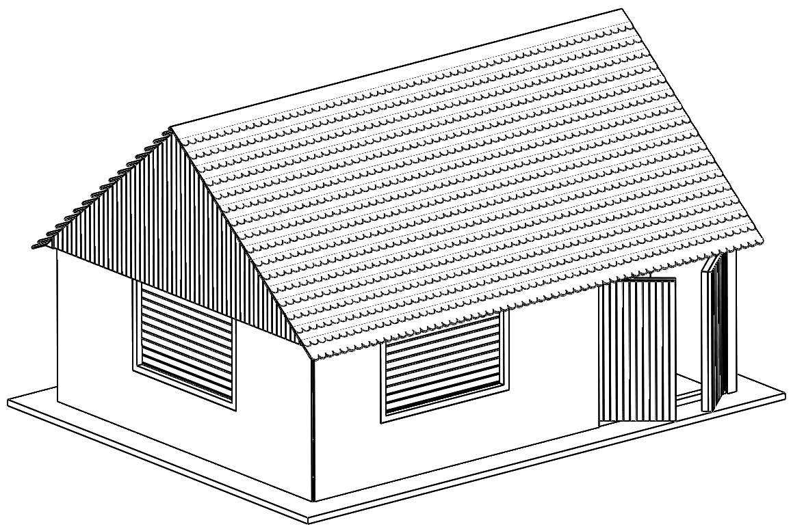
Doufám, že se vám to povedlo jak jste si předsevzali a že vám tento základní návod pomohl k bezproblémovému dokončení dle vašich představ.
Případné přípomínky, poznatky, návrhy, dotazy atd. můžete posílat na: info@igramodel.cz
Další modely můžete vybírat na našich stránkách www.igramodel.cz , kde je kompletní náhled všech staveb řezaných laserem a dalších produktů a kde se také můžete zapojit do diskuzí a sami navrhnout, která další skutečná stavba by se měla ztvárnit na modelové kolejiště a tím získat i nějakou cenu.


IGRA MODEL, s.r.o.
Kotkova 19
669 02 ZNOJMO
www.igramodel.cz
info@igramodel.cz
tel.: +420 515 282 891
fax: +420 515 282 890
